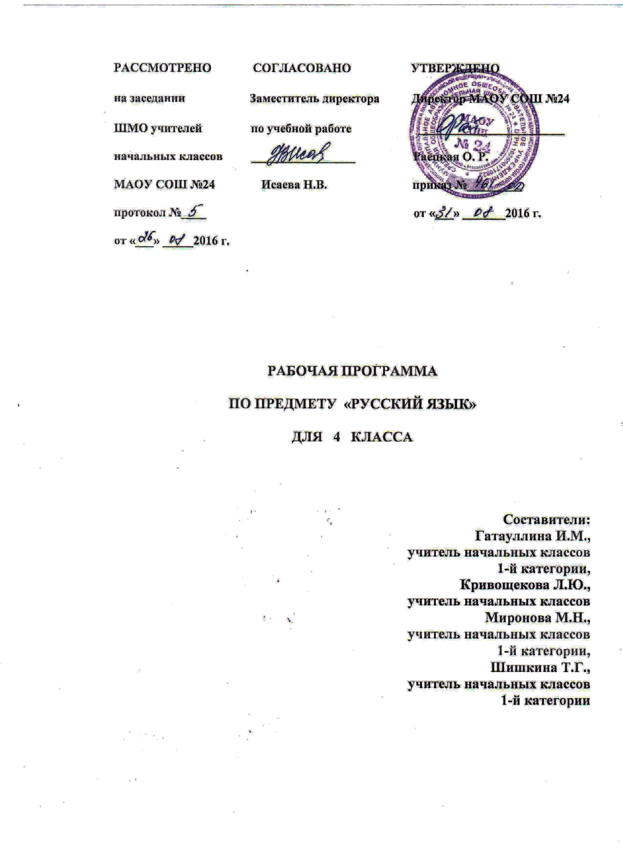
ПОЯСНИТЕЛЬНАЯ ЗАПИСКА

Рабочая программа по предмету «Русский язык» для 4 класса составлена в соответствии с требованиями Федерального государственного стандарта начального общего образования (с изменениями), с учетом Примерной основной образовательной программы начального общего образования, на основе программы для общеобразовательных учреждений В.П. Канакиной, В.Г. Горецкого, М. В. Бойкиной, М. Н. Дементьевой, Н. Ф. Стефаненко «Русский язык. 1-4 класс» (УМК «Школа России») и ООП НОО МАОУ СОШ № 24.
Программа направлена на реализацию основных задач образовательной области «Филология»:
- формирование первоначальных представлений о единстве и многообразии языкового и культурного пространства России, о языке как основе национального самосознания;
- развитие диалогической и монологической устной и письменной речи;
- развитие коммуникативных умений;
- развитие нравственных и эстетических чувств;
- развитие способностей к творческой деятельности.
Изучение программы направлено на достижение следующих целей:
-ознакомление учащихся с основными положениями науки о языке и формирование на этой основе знаково-символического восприятия и логического мышления учащихся;
-формирование коммуникативной компетенции учащихся: развитие устной и письменной речи, монологической и диалогической речи, а также навыков грамотного, безошибочного письма как показателя общей культуры человека.
Для достижения поставленных целей необходимо решение следующих практических задач:
-развитие речи, мышления, воображения школьников, умения выбирать средства языка в соответствии с целями, задачами и условиями общения;
-освоение учащимися первоначальных знаний о лексике, фонетике, грамматике русского языка;
-овладение обучающимися умениями правильно писать и читать, участвовать в диалоге, составлять несложные монологические высказывания и письменные тексты-описания и тексты-повествования небольшого объёма;
-воспитание у учеников позитивного эмоционально-ценностного отношения к русскому языку, чувства сопричастности к сохранению его уникальности и чистоты; побуждение познавательного интереса к языку, стремления совершенствовать свою речь.
Содержание программы представлено следующими содержательными линиями: система языка (основы лингвистических знаний): фонетика и орфоэпия, графика, состав слова (морфемика), грамматика (морфология и синтаксис); орфография и пунктуация; развитие речи.

ТЕМАТИЧЕСКИЙ ПЛАН

№ | Тема | кол-во часов
1 | Повторение | 11
2 | Предложение | 9
3 | Слово в языке и речи | 21
4 | Имя существительное | 43
5 | Имя прилагательное | 30
6 | Личные местоимения | 7
7 | Глагол | 34
8 | Повторение | 15
 | Итого | 170
На изучение программы «Русский язык» отведено 170 часов в год, 5 часов в неделю.

СОДЕРЖАНИЕ ПРОГРАММЫ

Повторение (11 ч.)
Наша речь и наш язык. Формулы вежливости.
Текст и его признаки. Тема, основная мысль, заголовок текста. Построение (композиция) текста. Связь между частями текста. План. Типы текста (повествование, описание, рассуждение, смешанный текст).
Предложение как единица речи.
Виды предложений по цели высказывания и интонации.
Знаки препинания в конце предложений.
Диалог.
Обращение. Знаки препинания в предложениях с обращением в начале, середине, конце предложения (общее представление). Составление предложений с обращением.
Основа предложения. Главные и второстепенные члены предложения.
Словосочетание. Вычленение из предложения основы и словосочетаний.
Разбор предложения по членам предложения.
Предложение (9 ч.)
Однородные члены предложения (общее представление). Предложения с однородными членами без союзов.
Интонация перечисления, запятая при перечислении. Предложения с однородными членами, связанными союзами и (без перечисления), а, но. Интонация, знаки препинания при однородных членах с союзами и, а, но. Составление и запись предложений с однородными членами с союзами и без союзов.
Простые и сложные предложения (общее представление). Знаки препинания в сложных предложениях. Сложное предложение и предложение с однородными членами.
Слово в языке и речи (21 ч.)
Лексическое значение слова. Однозначные и многозначные слова. Прямое и переносное значения слов. Синонимы, антонимы, омонимы. Устаревшие и новые слова. Заимствованные слова. Устойчивые сочетания слов (фразеологизмы). Ознакомление со словарем иностранных слов учебника.
Работа с лингвистическими словарями (толковым, синонимов, антонимов, фразеологизмов).
Состав слова. Значимые части слова. Различие однокоренных слов и различных форм одного и того же слова.
Правописание приставок и суффиксов, разделительных твердого и мягкого знаков.
Обобщение знаний о частях речи (имя существительное, имя прилагательное, глагол, имя числительное, местоимение, предлог), деление частей речи на самостоятельные и служебные.
Наречие как часть речи (общее представление), значение, вопросы. Роль наречий в предложении.
Имя существительное (43 ч.)
Склонение имен существительных. Развитие навыка в склонении имен существительных и в распознавании падежей. Несклоняемые имена существительные.
Основные типы склонения имен существительных (общее представление).
Первое склонение имен существительных и упражнение в распознавании имен существительных 1-го склонения.
Второе склонение имен существительных и упражнение в распознавании имен существительных 2-го склонения.
3-е склонение имен существительных и упражнение в распознавании имен существительных 3-го склонения.
Правописание безударных падежных окончаний имен существительных 1, 2 и 3-го склонения в единственном числе (кроме имен существительных на -мя, -ий, -ие, -ия). Ознакомление со способами проверки безударных падежных окончаний имен существительных.
Правописания безударных падежных окончаний имен существительных 1, 2 и 3-го склонения в единственном числе в каждом из падежей. Упражнение в употреблении падежных форм имен существительных с предлогом и без предлога в речи (пришёл из школы, из магазина, с вокзала; работать в магазине, на почте; гордиться товарищем, гордость за товарища; слушать музыку, прислушиваться к музыке).
Склонение имен существительных во множественном числе. Развитие навыка правописания окончаний имен существительных во множественном числе. Формирование умений образовывать формы именительного и родительного падежей множественного числа (инженеры, учителя, директора; урожай помидоров, яблок) и правильно употреблять их в речи.
Морфологический разбор имен существительных.
Имя прилагательное (23 ч)
Имя прилагательное как часть речи. Связь имен прилагательных с именем существительным. Упражнение в распознавании имен прилагательных по общему лексическому значению, в изменении имен прилагательных по числам. в единственном числе по родам, в правописании родовых окончаний.
Склонение имен прилагательных (кроме прилагательных с основой на шипящий и оканчивающихся на -ья, -ье, -ов, -ин). Способы проверки правописания безударных падежных окончаний имен прилагательных (общее представление).
Склонение имен прилагательных в мужском и среднем роде в единственном числе. Развитие навыка правописания падежных окончаний имен прилагательных мужского и среднего рода в единственном числе.
Склонение имен прилагательных в женском роде в единственном числе. Развитие навыка правописания падежных окончаний имен прилагательных женского рода в единственном числе.
Склонение и правописание имен прилагательных во множественном числе.
Личные местоимения (7 ч)
Местоимение как часть речи.
Личные местоимения 1, 2 и 3-го лица единственного и множественного числа.
Склонение личных местоимений с предлогами и без предлогов. Раздельное написание предлогов с местоимениями (к тебе, у тебя, к ним).
Развитие навыка правописания падежных форм личных местоимений в косвенных падежах (тебя, меня, его, её, у него, с нею).
Упражнение в правильном употреблении местоимений в речи. Использование местоимений как одного из средств связи предложений в тексте.
Глагол (32 ч)
Глагол как часть речи. Упражнение в распознавании глаголов по общему лексическому значению, в изменении глаголов по временам и числам, глаголов прошедшего времени по родам в единственном числе.
Неопределенная форма глагола (особенности данной формы). Образование временных форм от неопределенной формы глагола.
Возвратные глаголы (общее представление). Правописание возвратных глаголов в неопределенной форме.
Изменение глаголов по лицам и числам в настоящем и будущем времени (спряжение). Развитие умения изменять глаголы в настоящем и будущем времени по лицам и числам, распознавать лицо и число глаголов.
Правописание мягкого знака (ь) в окончаниях глаголов 2-го лица единственного числа после шипящих.
Глаголы I и II спряжения (общее представление).
Глаголы-исключения.
Правописание безударных личных окончаний глаголов в настоящем и будущем времени.
Распознавание возвратных глаголов в 3-м лице и в неопределенной форме по вопросам (что делает? умывается, что делать? умываться).
Правописание буквосочетаний -тся в возвратных глаголах в 3-м лице и -ться в возвратных глаголах неопределенной формы (общее представление).
Правописание глаголов в прошедшем времени. Правописание родовых окончаний глаголов в прошедшем времени, правописание суффиксов глаголов в прошедшем времени (видеть — видел, слышать — слышал)
Употребление в речи глаголов в прямом и переносном значении, глаголов-синонимов, глаголов-антонимов.
Развитие умения правильно употреблять при глаголах имена существительные в нужных падежах с предлогами и без предлогов (тревожиться за отца, беспокоиться об отце, любоваться закатом, смотреть на закат).
Развитие речи
Речь и ее значение в речевой практике человека. Место и роль речи в общении между людьми. Зависимость речи от речевой ситуации.
Текст. Текст, основная мысль, заголовок. Построение (композиция) текста.
План. Составление плана к изложению и сочинению (коллективно и самостоятельно).
Связь между предложениями в тексте, частями текста. Структура текста-повествования, текста-описания, текста-рассуждения.
Составление небольшого рассказа с элементами описания и рассуждения с учетом разновидностей речи (о случае из жизни, об экскурсии, наблюдениях и др.).
Изложение. Изложение (подробное, сжатое) текста по коллективно или самостоятельно составленному плану.
Использование при создании текста изобразительно-выразительных средств (эпитетов, сравнений, олицетворений), глаголов-синонимов, прилагательных-синонимов, существительных-синонимов и др.
Сочинения (устные и письменные) по сюжетному рисунку, серии сюжетных рисунков, демонстрационной картине, по заданной теме и собственному выбору темы с предварительной коллективной подготовкой под руководством учителя либо без помощи учителя.
Речевая этика: слова приветствия, прощания, благодарности, просьбы; слова, используемые при извинении и отказе.
Повторение (15 ч.)

ПЛАНИРУЕМЫЕ РЕЗУЛЬТАТЫ ОСВОЕНИЯ ПРОГРАММЫ

Личностные результаты
Формирование чувства гордости за свою Родину, российский народ и историю России; осознание своей этнической и национальной принадлежности, формирование ценностей многонационального российского общества; становление гуманистических и демократических ценностных ориентаций.
Формирование целостного, социально ориентированного взгляда на мир в его органичном единстве и разнообразии природы, народов, культур и религий.
Формирование уважительного отношения к иному мнению, истории и культуре других народов.
Овладение начальными навыками адаптации в динамично изменяющемся и развивающемся мире.
Принятие и освоение социальной роли обучающегося, развитие мотивов учебной деятельности и формирование личностного смысла учения.
Развитие самостоятельности личной ответственности за свои поступки, в том числе в информационной деятельности, на основе представлений о нравственных нормах, социальной справедливости и свободе.
Формирование эстетических потребностей, ценностей и чувств.
Развитие этических чувств, доброжелательности и эмоционально-нравственной отзывчивости, понимания и сопереживания чувствам других людей.
Развитие навыков сотрудничества со взрослыми и сверстниками в различных социальных ситуациях, умения не создавать конфликтов и находить выходы из спорных ситуаций.
Формирование установки на безопасный, здоровый образ жизни, мотивации к творческому труду, к работе на результат, бережному отношению к материальным и духовным ценностям.

Метапредметные результаты
Овладение способностью принимать и сохранять цели и задачи учебной деятельности, поиска средств её осуществления.
Формирование умения планировать, контролировать и оценивать учебные действия в соответствии с поставленной задачей и условиями её реализации, определять наиболее эффективные способы достижения результата.
Использование знаково-символических средств представления информации.
Активное использование речевых средств и средств для решения коммуникативных и познавательных задач.
Использование различных способов поиска (в справочных источниках), сбора, обработки, анализа, организации, передачи и интерпретации информации.
Овладение навыками смыслового чтения текстов различных стилей и жанров в соответствии с целями и задачами: осознанно строить речевое высказывание в соответствии с задачами коммуникации и составлять тексты в устной и письменной формах.
Овладение логическими действиями сравнения, анализа, синтеза, обобщения, классификации по родовидовым признакам, установления аналогий и причинно-следственных связей, построения рассуждений, отнесения к известным понятиям.
Готовность слушать собеседника и вести диалог, признавать возможность существования различных точек зрения и права каждого иметь свою, излагать своё мнение и аргументировать свою точку зрения и оценки событий.
Определение общей цели и путей её достижения; умение договариваться о распределении функций и ролей в совместной деятельности; осуществлять взаимный контроль в совместной деятельности, адекватно оценивать собственное поведение и поведение окружающих.
Готовность конструктивно разрешать конфликты посредством учёта интересов сторон и сотрудничества.
Овладение начальными сведениями о сущности и особенностях объектов, процессов и явлений действительности в соответствии с содержанием учебного предмета «Русский язык».
Овладение базовыми предметными и межпредметными понятиями, отражающими существенные связи и отношения между объектами и процессами.
Умение работать в материальной и информационной среде начального общего образования (в том числе с учебными моделями) в соответствии с содержанием учебного предмета «Русский язык».

Предметные результаты
Выпускники научатся:
- произносить звуки речи в соответствии с нормами языка;
- различать слабую и сильную позиции гласных и согласных в корне слова;
- использовать способы проверки обозначения на письме гласных и согласных звуков в слабой позиции в корне слова;
- разбирать простое предложение с однородными членами;
- ставить запятую между однородными членами;
- оформлять предложения в устной и письменной речи;
- писать обучающее изложение;
- списывать и писать под диктовку текст, включающий изученные орфограммы;
- производить разбор слова по составу;
- подбирать однокоренные слова;
- распознавать части речи;
- определять род, число, падеж имен существительных и имен прилагательных;
- производить морфологический разбор доступных слов;
- давать фонетическую характеристику гласных и согласных звуков;
- понимать влияние ударения на смысл слова;
- различать парные и непарные согласные по глухости звонкости, по твердости и мягкости, обозначать мягкость согласных на письме;
- понимать роль разделительного мягкого знака и разделительного твердого знака в слове;
- устанавливать связь слов в предложении по вопросам;
- производить элементарный синтаксический разбор предложения;
- различать признаки текста и типы текстов.
Выпускники получат возможность научиться:
- орфографически грамотно и каллиграфически правильно списывать и писать под диктовку текст (75-80 слов), включающий изученные орфограммы за курс начальной школы;
- проверять написанное, находить в словах изученные орфограммы;
- производить звуко-буквенный разбор слова;
- производить морфемный разбор ясных по составу слов, подбирать однокоренные слова разных частей речи;
- распознавать части речи и их грамматические признаки;
- производить разбор слова как часть речи;
- интонационно правильно произносить предложения. Определять вид предложения по цели высказывания и интонации;
- вычленять в предложении основу и словосочетания;
- производить синтаксический разбор простого предложения, предложения с однородными членами;
- определять тему текста, его основную мысль, подбирать заголовок к тексту, делить текст на части, под руководством учителя и самостоятельно составлять план текста;
- писать изложение и сочинение (85-90 слов) повествовательного текста с элементами описания и рассуждения.

